Sportarmband med överfallslarm
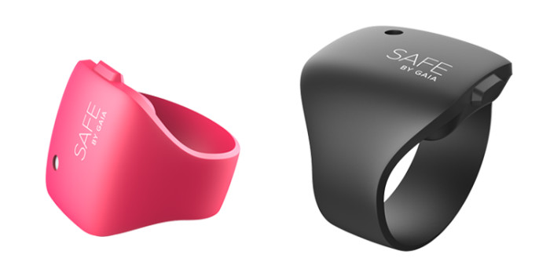

Glöm oron över att inte hinna leta fram ditt överfallslarm eller telefon när en hotfull situation mot förmodan dyker upp.
Nu är Safe by Gaia här! Ett sportarmband med ett integrerat överfallslarm.
En viktig del i processen med att ta fram det här sportarmbandet var feedbacken från möten med målgruppen. Ett tydligt orosmoment var: Hinner jag ta upp mitt överfallslarm som är någonstans i handväskan? Hur reagerar jag när adrenalinet pumpar på för fullt? ”Efter denna dialog stod det klart att tiden och tillgängligheten var några avgörande områden”, säger entreprenören Chafic Aschberg Dallé.
Med denna information i bagaget och tillsammans med några av Europas främsta industridesigners började arbetet med det som resulterade i Safe by Gaia. Ett överfallslarm som är inkapslat i ett silikonarmband. Snyggt och enkelt att aktivera och, viktigast av allt, lättillgängligt runt din handled.
Safe by Gaia lanseras inför julhandeln och finns i ca 500 butiker i Skandinavien. Några återförsäljare: Clas Ohlson, Teknikmagasinet, Kjell & Company, IF, Folksams säkerhetsbutik och på safebygaia.se
*** Är din redaktion intresserad av att lotta/tävla ut SAFE by Gaia till era läsare/lyssnare/tittare? Kontakta Chafic Aschberg Dallé, chafic@safebygaia.se

Mer om Safe by Gaia
Ljudnivå: 120 dB, som en flygplansmotor.
Armband: Ergonomiskt och elastiskt
Färger: Ceriserosa och svart.
Pris: ca 159 kr.
Mer om produkten på safebygaia.se

Vår vision är att skapa trygga och innovativa säkerhetsprodukter för människors vardag. Det ställer höga krav på oss som leverantörer, samtidigt som det tillåter oss att göra det vi är bäst på.
Alla produkter som vi levererar till marknaden ska upplevas som väldesignade och relevanta. Innovation är kraften som tillåter oss att agera gränsöverskridande & nyskapande.

Presskontakt
Chafic Aschberg Dallé
Entreprenör
chafic@safebygaia.se | +46 70 433 45 00

